Beste collega’s
Vanuit de werkgroep Erasmus zijn we de workshopdag van dinsdag 26 april in elkaar aan het steken. Deze workshopdag gaat rond SDG 13 klimaatactie en media.
We sturen je alvast de praktische info voor jullie graad. Dit nog onder voorbehoud van wijzigingen.
De derde graad wordt die dag afdeling overschrijdend gemengd.
Begeleidende leerkrachten: | Droomschip: Karen, Goedele en Inge  Tandem: Kelly, Ilse, Tania, Cheyenne, Muriel, Elke ?
Voormiddag: | P- K1: Workshop Goodplanet (Viesvuilland)  - Uren en planning staat nog niet vast  K2- K3: Voorstelling Regenboogprinses in theaterzaal (NM)  - Theater over klimaatverandering  Rest van de dag aanvullen met extra activiteiten zie hieronder.
Namiddag:
Invulling extra tijd: | 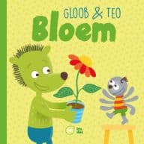  - Prentenboeken Djapo (3 soorten) (1 exemplaar Tandem en 1 exemplaar Droomschip)  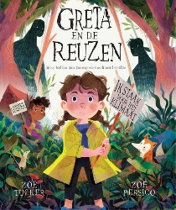  - Prentenboek: Greta en de Reuzen (2 exemplaren op Tandem, 1 exemplaar op Droomschip)  - Verticale tuin/Moestuin/Bloemen inzaaien/Fruitbomen planten  - Klimaatacties op schoolniveau bedenken/ uitwerken  - Website Djapo voor extra ideeën: https://djapo.be/wereldlesidee-home/

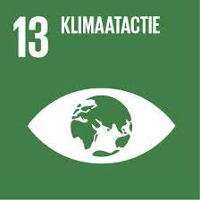
Op de pv van woensdag 20 april zullen we het definitieve programma toelichten. Indien jullie zelf nog ideeën of aanvullingen hebben, mogen jullie altijd Lien Soen contacteren.

